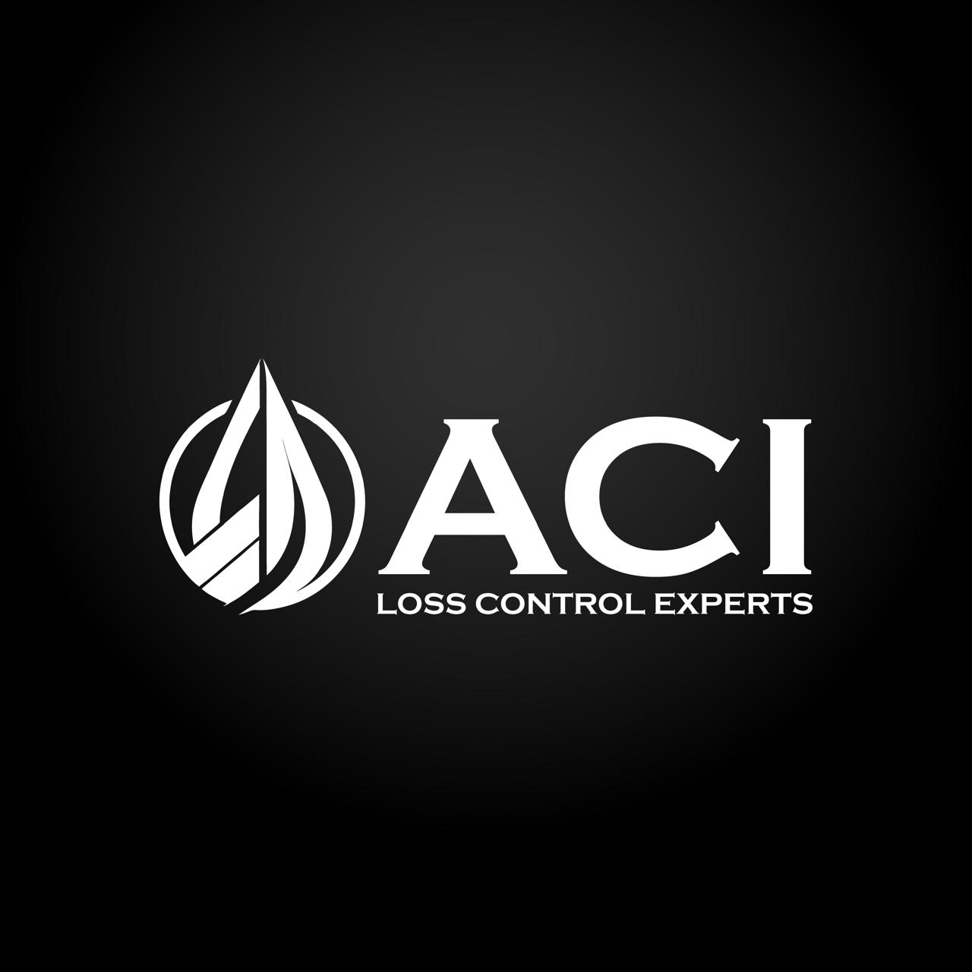
PROCEDIMIENTO DE AUDITORIA INTERNA
Sistema de Gestion y Calidad
ACI LATAM | acilatam.cl

Version | 1.0 | Estado | Documento de trabajo
Fecha | 12-06-2026 | Responsable | Por asignar

Objetivo
Verificar que el sistema documental y operacional de ACI cumple requisitos internos, contractuales y de calidad definidos por la empresa, y que se implementa de forma eficaz.

Alcance
Todos los procesos del SGC, incluyendo direccion, operaciones, control documental, competencia, proveedores, reportabilidad y mejora.

Frecuencia
Al menos una auditoria interna anual. Durante la preparacion para una acreditacion de calidad se recomienda una auditoria completa antes de cualquier evaluacion externa.

Metodo
- Elaborar programa de auditoria.
- Seleccionar auditores competentes e independientes del proceso auditado.
- Preparar plan y lista de verificacion.
- Ejecutar entrevistas, revision documental y muestreo de registros.
- Clasificar hallazgos.
- Emitir informe.
- Dar seguimiento a acciones correctivas.

Registros
- Programa de auditoria.
- Plan de auditoria.
- Lista de verificacion.
- Informe de auditoria.
- Seguimiento de acciones.

